Okulun Kısa Tanıtımı:
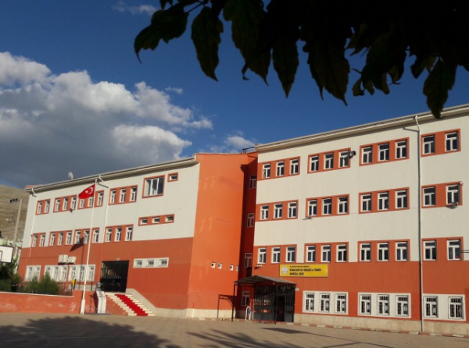

Okulumuz 1996-1997 eğitim öğretim yılında Karaelbistan İlköğretim Okulunda genel lise alanı ve 22 öğrencisi ile Eğitim ve Öğretime başlamıştır. İlk açıldığında adı Karaelbistan Çok Programlı Lisesi olan okulumuza 1998 yılında Bilgisayar Yazılımı bölümü 2004-2005 Eğitim Öğretim yılından itibaren Elektrik Bölümü 2013-2014 Eğitim Öğretim yılında Tesisat Teknolojileri ve İklimlendirme alanı açılmıştır. 1997 Yılında temeli atılan mevcut binamıza 2008 yılında teslim alınılarak taşınılmıştır. 2006 yılında okulumuz Endüstri Meslek Lisesine dönüşmüş. 2014-2015 Eğitim Öğretim yılında Mesleki ve Teknik Anadolu Lisesine dönüştürülmüştür. Halen Bilişim Teknolojileri, Elektrik Elektronik Teknolojileri ve Tesisat Teknolojileri ve İklimlendirme alanlarında eğitim öğretim faaliyetine devam etmektedir.

